日记系统用纲要设计计划书

- 前言

1.1 编写目的

本文档系统描绘了日记系统的设计，主要阅读对象为日记系统的项目经

理及软件开发人员，测试日记系统的测试人员，需求剖析师等。

项目经理：阅读本文档的所有描绘信息，

开发人员：重点阅读是外面接口和内部接口部分。

需求剖析师以及测试人员：重点阅读是需求概括部分。

1.2 范围

软件系统名称：日记系统

1.3 定义

列出本文件顶用到的特意术语的定义和缩写词的原词组。

1.4 参照资料

- 整体设计

2.1 需求规定

基本功能

日记系统不论是作为一个独立的系统仍是作为其余系统的子系统都应具备 2

个基本的功能

日记根源

日记根源能够是使用日记系统的用户自己或许其余调用日记系统的人，又或

是其余需要记录软件日记的使用者。

日记输出

作为一个日记系统，需要有供给日记显示的功能。当天记系统记录了日记时

就应该供给日记显示的功能给使用者查察这些日记， 这样才能提现这些日记的价

值。

自然日记系统还能够依据用户的需要增添一些自定义的功能：比方：日记的

导出和日记的打印， 以便用户在需要对有价值的信息进行特定格式的保留或许打

印成文档的时候使用。

基本需求

记录日记功能

日记系统供给记录日记的功能，记录的日记能够有软件的运转、用户

的操作行为。软件的运转包含：软件的运转状态，用户的操作行为包含：用户使

用软件供给的功能时的行为。记 录的日记信息包含：操作种类、操作结果、操

作时间、操作者、操作目标、操作者的 IP 地点。

查问日记功能

日记系统供给用户日记、物流配送日记、职工信息日记、教务管理系统

日记供用户查问，使用者能够依据 日记系统供给的查问条件自行指定的条件进行查问。

用户日记能够依据：用户 ID、IP 地点、用户级别、开始时间、结束时间

5 个条件来查问 需要的日记；

物流配送日记能够依照：子系统、操作种类、操作结果、用户 ID 、源文

件、目的文件、开始 时间、结束时间等 9 个条件来查问；

职工信息管理系统日记能够依据：子系统、操作种类、操作结果、用户

ID、预置点编号、目标地点、开始时间、结束时间等 9 个条件来查问；

教务管理系统日记则能够依据：子系统、用户 ID、操作种类、操作目标、

操作结果、开始时间、结束时间 等 6 个条件查问。

使用者能够自行决定搜寻条件来查问所需要的日记，日记系统将切合搜寻条件的日记显示到界面供用户查察。

日记的导出功能

当使用者经过日记查问查问出日记后，能够选中某些需要保留的日记使

用日记导出功能将这些日记保留为 TXT或是 WORD格式的文件。假如要保留

为 WORD格式的文件，一定保证使用者的电脑已经安装了 OFFICE软件，不然

会导出失败。

日记的打印功能

当使用者经过日记查问查问出日记时，能够将对选中的日记信息进行打印操作。

使用打印操作以前一定保证电脑已经连结上了打印机，不然将没法打印。

2.2 运转环境

- 硬件环境

办理器： Pentium 3 或性能更好的办理器。

内存： 512MB或以上。

硬盘空间： 500MB或以上的节余空间。

本系统关于硬件的要求不算太高，选择计算机主假如本着经济、运转稳固的

原则。目前主流的 PC机就能够知足本系统的运转要求。

- 软件环境

系统环境：只支持 Microsoft ( 微软 ) 操作系统。

版本代号为 XP SP2 或许比次版本更高的系统，如： Windows 2003 ，

Windows Vista ，Windows 7 。

数据库： MYSQL5.5数据库或更高版本的 MYSQL。

Windows 操作系统以其友善的图形界面，以及简单的操作要求，深受用户的

喜爱，此外他对使用者要求相对其余系统简单， 因此一般用户都能直接上手。 鉴于上述的考虑，选择 Windows系统作为软件的运转环境，方便使用者的操作。

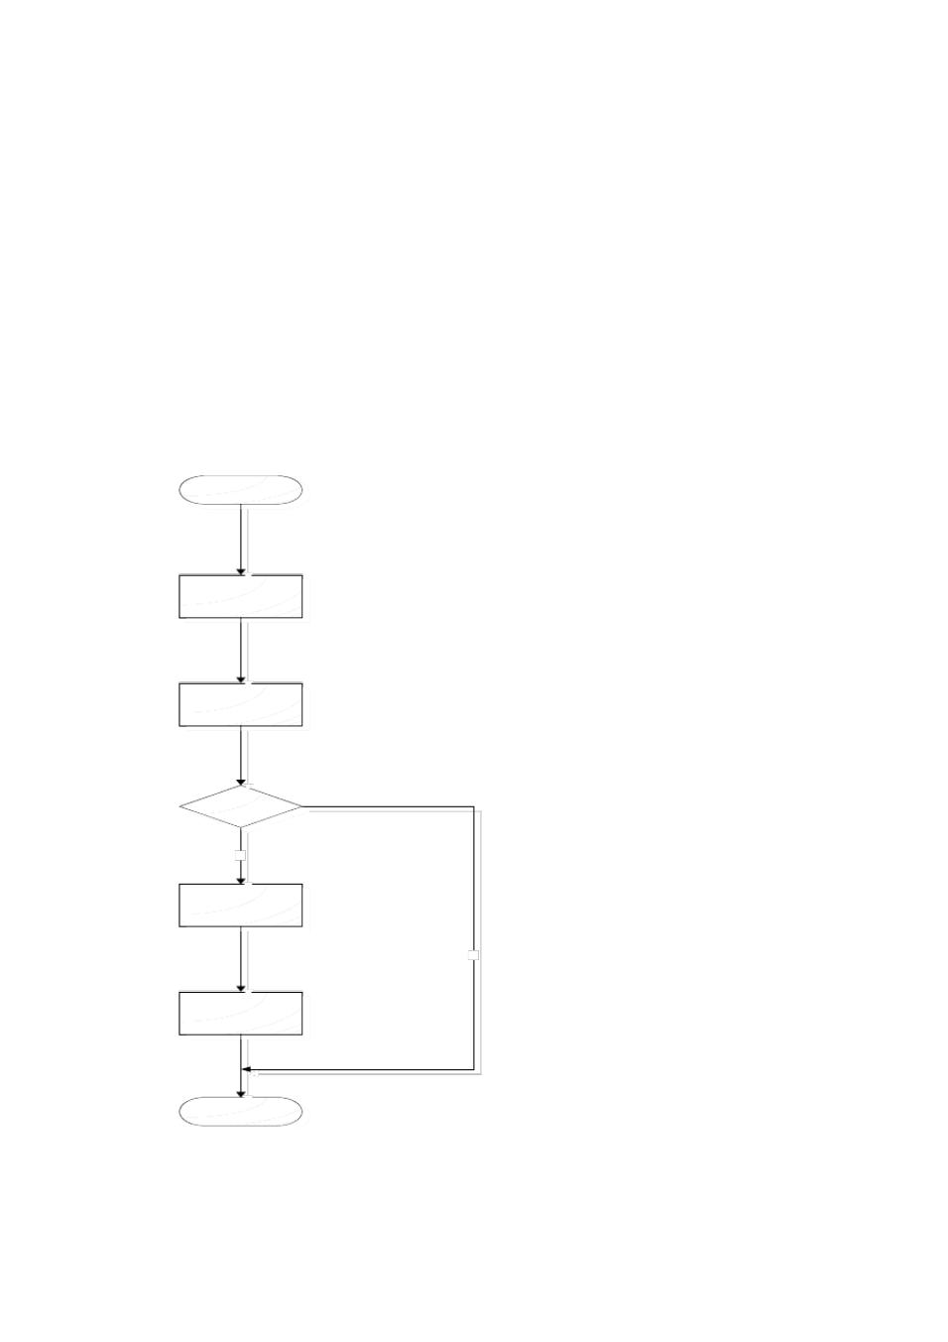

2.3 基本设计观点和办理流程

业务流程设计

初始化用户界面流程

开始

初始化界面

连结数据库

连结数据库是

否成功

Y

读用户日记

N

封闭数据库

结束

写入软件运转日记流程

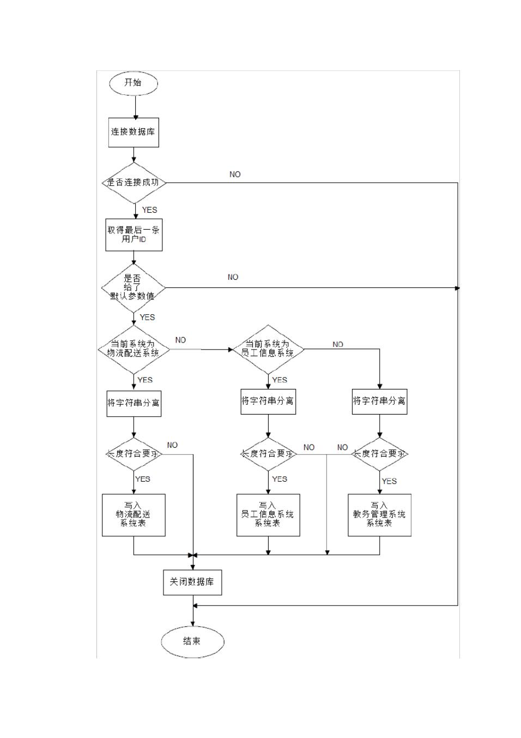

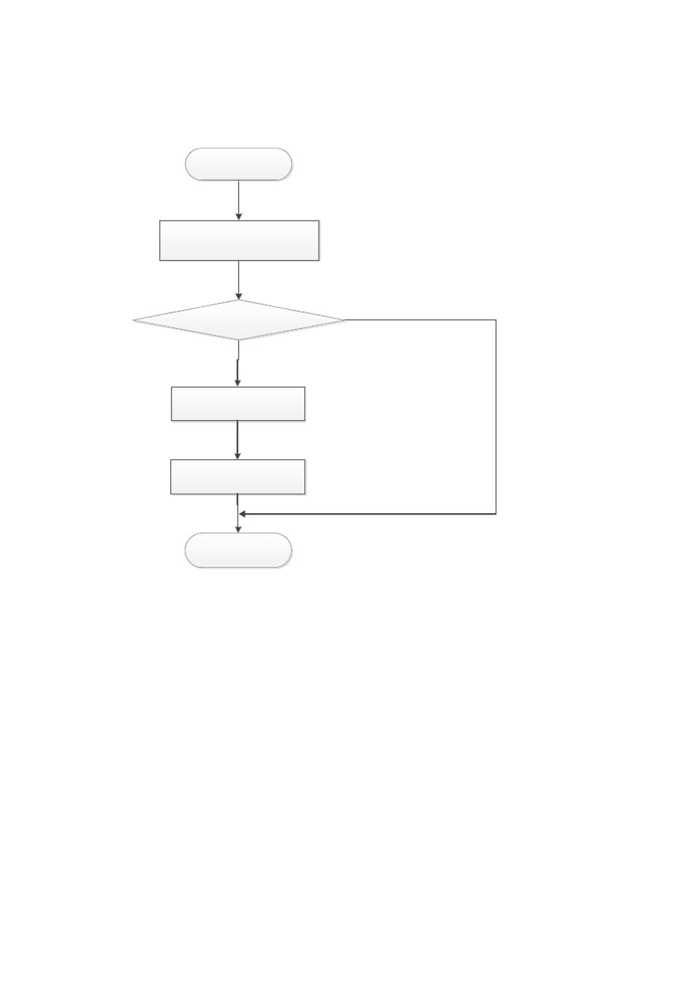

读出软件运转日记流程

开始

连结数据库

否

能否连结成功？

是

读取相应的日记表

封闭数据库

结束

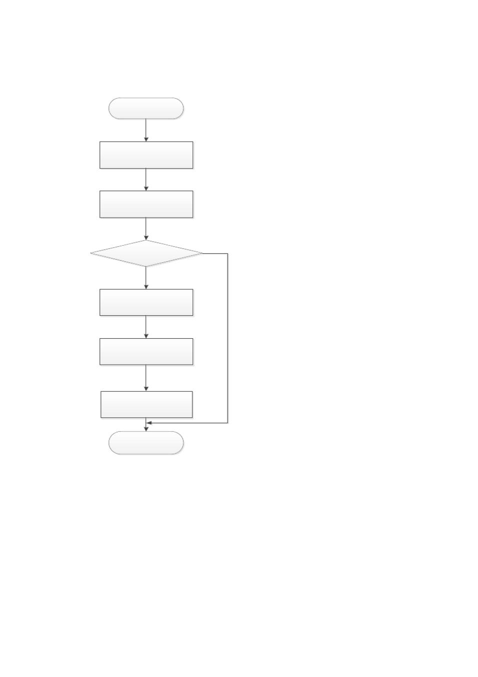

搜寻日记流程

开始

获得搜寻信息

连结数据库

否

能否连结成功？

是

按要求搜寻数据库

显示结果

封闭数据库

结束

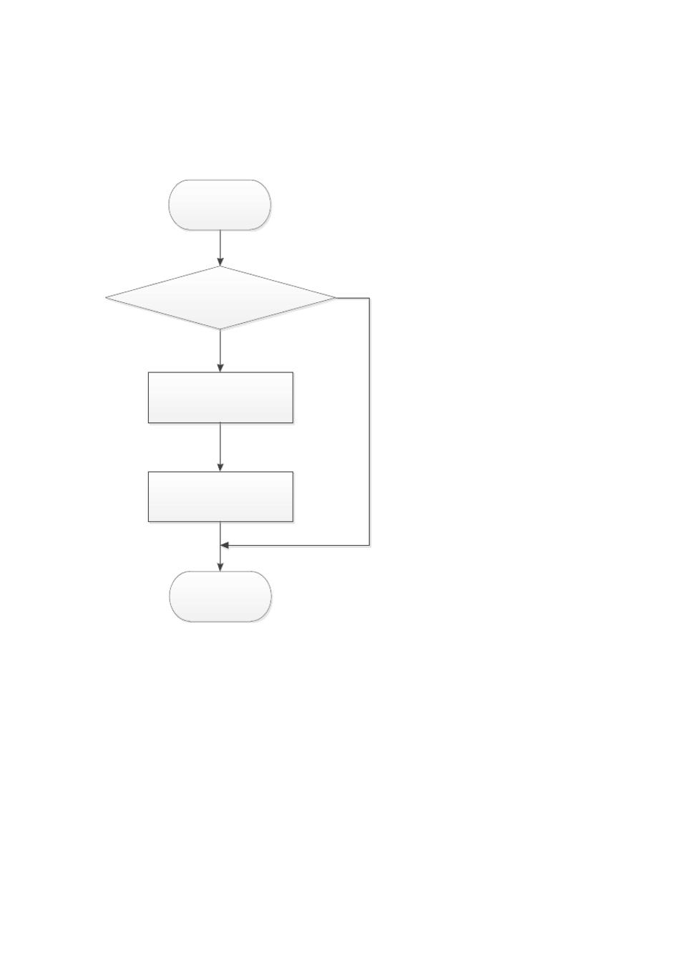

子流程或分支办理流程设计

数据库操作模块流程图办理设计

开始

否

连结数据库成功？

是

对数据库进行操作

封闭数据库

结束

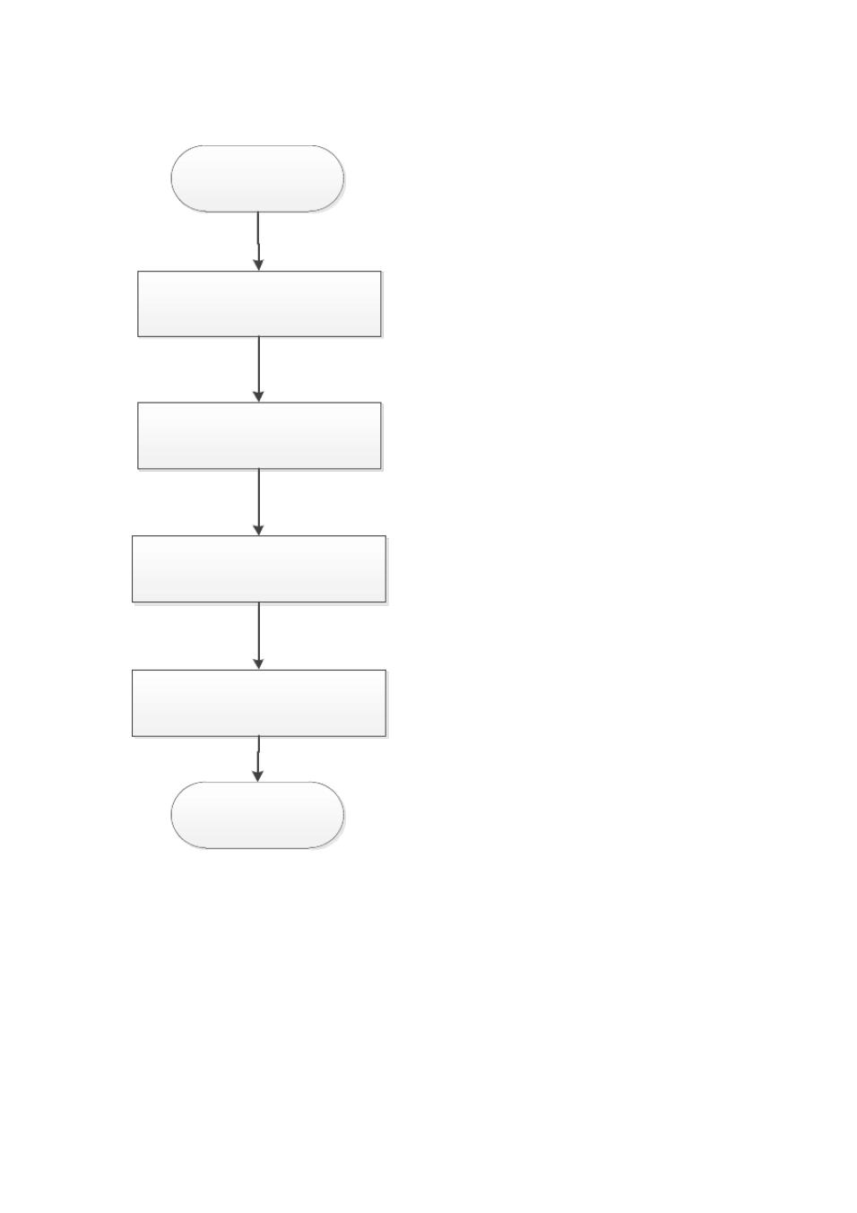

日记系统用户界面模块流程图办理设计

开始

初始化用户界面

接受用户操作

数据库操作模块

返回结果

结束

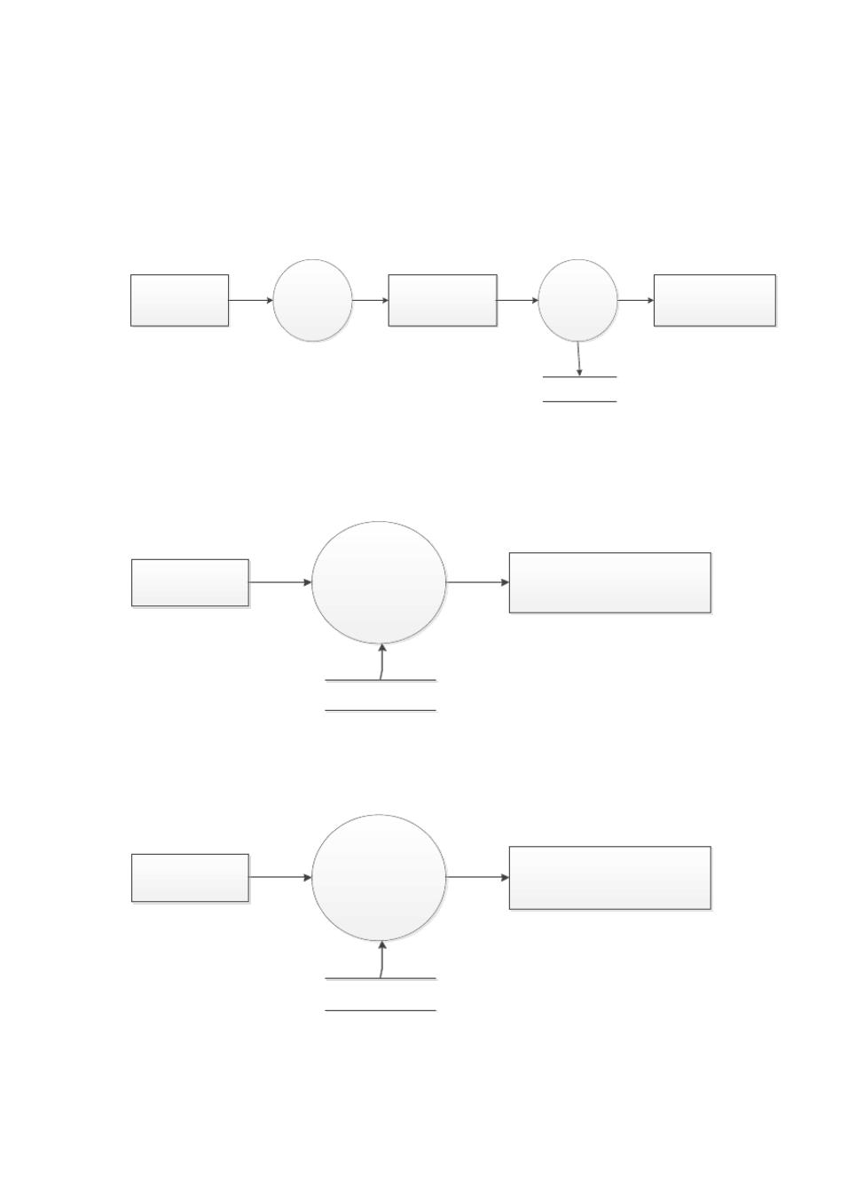

数据流程设计

写入日记信息

日记信息 | 信息拆分 | 拆分后的信息 | 履行 SQL语
日记信息 | 信息拆分 | 拆分后的信息 | 对应表中的信息
 |  |  | 句

数据库

读出日记信息

读取命令 履行 SQL语句 展现在列表中的信息

日记信息

搜寻用户日记

搜寻命令 履行 SQL语句 展现在列表中的信息

日记信息

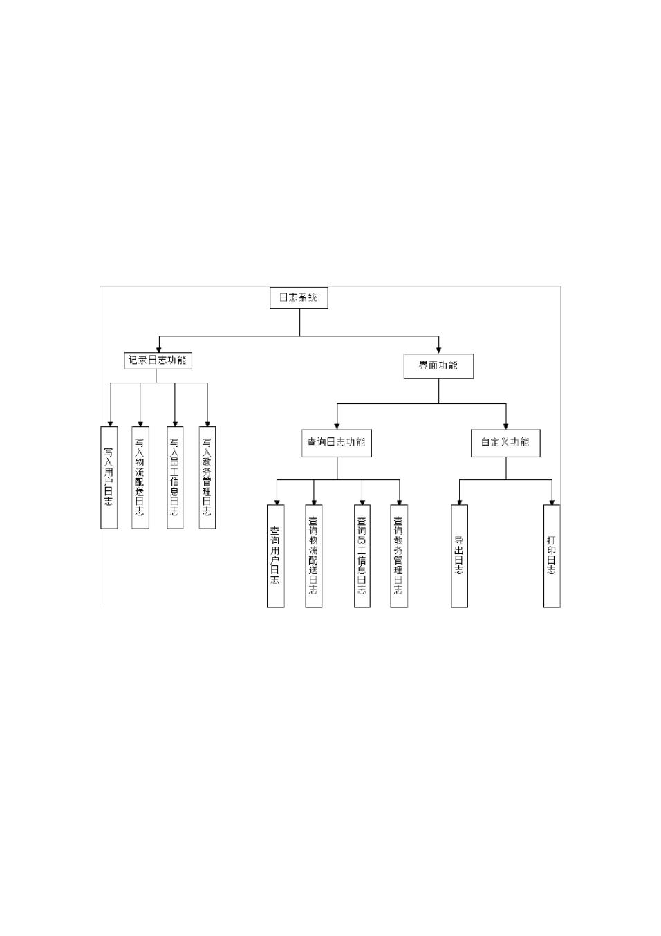

2.4 构造

用一览表及框图的形式说明本系统的系统元素 （各层模块、子程序、公用程序等）

的区分，简要说明每个系统元素的表记符和功能， 分层次地给出各元素之间的控

制与被控制关系。



2.5 功能需求与程序的关系

 | 数据库操作 | 日记系统用户界面 | 外面接口
 | 模块 | 模块
连结数据库 | √
履行 SQL语句 | √
获得行 | √
获得值 | √
获得字段长度 | √
开释数据指针 | √
封闭数据库 | √
初始化界面 |  | √
选择日记种类 |  | √
读取日记 |  | √
写入日记 |  | √ | √
搜寻日记 |  | √
退出客户端 |  | √



2.6 人工办理过程

说明在本软件系统的工作过程中不得不包含的人工办理过程（假如有的话） 。

2.7 还没有解决的问题

说明在纲要设计过程中还没有解决而设计者以为在系统达成以前一定解决的各个

问题。

- 接口设计

3.1 外面接口

接口数据种类说明：

Char* 字符指针

Const 常量

BOOL 布尔型

VOID 空

 | 返回值 | 函数 | 功能 | 需求对应
1 | BOOL | WriteLog( | 依据 nLogtype 的种类写入对应 | 1.1
 |  | char *pLogInfo, | 的日记 | 1.2
 |  | int nLogType |  | 1.3
 |  | ) |  | 1.4
2 | VOID | ShowLogSysDlg（） | 显示日记系统用户界面，便于用 | 2.1
 |  |  | 户查问日记和导出、打印日记 | 2.2
 |  |  |  | 2.3
 |  |  |  | 2.4
 |  |  |  | 3
 |  |  |  | 4

BOOL WriteLog(char *pLogInfo, int nLogType)

功能：写入日记，依据 nLogType 的值写入对应的日记。 nLogType 的取值详

见参数说明

参数：第一个参数以构造体字符串常量形式传入，



第二个为一个整形变量，可选值为其下边此中之一：

USERLOG ：用户日记 ;

LogisticsLog: 物流配送日记

EmployeeLog：职工信息日记

EducationalLog ：教务系统日记；

返回值：若写入成功，返回 TRUE，不然返回 FALSE。

无返回值 ShowLogSysDlg（）

功能：显示日记系统用户界面。

参数：无。

返回值：无。

3.2 内部接口

 | 接口列表以下：
 | 返回值 | 函数 | 功能
1 | BOOL | InitAccessDB() | 初始化数据库
2 | BOOL | CloseAccessDB() | 封闭数据库
3 | BOOL | StoreIPAddr() | 将登录过主系统的用户的 | IP 写入下拉
 |  |  | 列表
4 | BOOL | StoreUserID() | 将登录过主系统的用户的 | ID 写入下拉
 |  |  | 列表
5 | BOOL | GetSoftwareLogChoices() | 当用户对软件运转日记进行搜寻时，获
 |  |  | 取用户选择的挑选条件
6 | BOOL | GetUserLogChoices() | 当用户对用户日记进行搜寻时，获得用
 |  |  | 户选择的挑选条件
7 | BOOL | InitComboBox() | 对除用户 ID 及用户 IP 之外的下拉列表
 |  |  | 框进行初始化
8 | BOOL | InitColumn() | 对列表控件进行初始化
9 | BOOL | ReadSoftwareLogFromDB( | 将软件运转日记从数据库中读出
 |  | const char* szSql
 |  | )
10 | BOOL | ReadUserLogFromDB() | 将用户日记从数据库中读出
11 | BOOL | InitImageList() | 初始化图标列表



12 | BOOL | GetLastUser() | 获得数据库中最后一个用户记录，作为
 |  |  | 目前系统的使用者
13 | BOOL | OnSoftwareLogSearch() | 搜寻软件运转日记
14 | BOOL | OnUserLogSearch() | 搜寻用户日记

BOOL InitAccessDB()

功能：初始化数据库。

参数：无。

返回值：若成功返回 TRUE，不然返回 FALSE。

BOOL CloseAccessDB()

功能：封闭数据库。

参数：无。

返回值：若成功返回 TRUE，不然返回 FALSE。

BOOL StoreIPAddr()

功能：将登录过主系统的用户的 IP 写入下拉列表。

参数：无。

返回值：若成功返回 TRUE，不然返回 FALSE。

BOOL StoreUserID()

功能：将登录过主系统的用户的 ID 写入下拉列表。

参数：无。

返回值：若成功返回 TRUE，不然返回 FALSE。

BOOL GetSoftwareLogChoices()

功能：当用户对软件运转日记进行搜寻时，获得用户选择的挑选条件。

参数：无。

返回值：若成功返回 TRUE，不然返回 FALSE。

BOOL GetUserLogChoices()

功能：当用户对用户日记进行搜寻时，获得用户选择的挑选条件。

参数：无。

返回值：若成功返回 TRUE，不然返回 FALSE。

BOOL InitComboBox()

功能：对除用户 ID 及用户 IP 之外的下拉列表框进行初始化。

参数：无。

返回值：若成功返回 TRUE，不然返回 FALSE。

BOOL InitColumn()

功能：对列表控件进行初始化。

参数：无。

返回值：若成功返回 TRUE，不然返回 FALSE。

BOOL ReadSoftwareLogFromDB(const char*)

功能：将软件运转日记从数据库中读出。

参数：若需要读取储存系统，传入” StoreLog ”，若需要读取云台系统，

传入” CloudLog”，大小写不透明。

返回值：若成功返回 TRUE，不然返回 FALSE。

BOOL ReadUserLogFromDB()

功能：将用户日记从数据库中读出。

参数：无。

返回值：若成功返回 TRUE，不然返回 FALSE。

BOOL InitImageList()

功能：初始化图标列表。

参数：无。

返回值：若成功返回 TRUE，不然返回 FALSE。

BOOL GetLastUser()

功能：获得数据库中最后一个用户记录，作为目前系统的使用者。

参数：无。

返回值：若成功返回 TRUE，不然返回 FALSE。

BOOL OnSoftwareLogSearch()

功能：搜寻软件运转日记。

参数：无

返回值：若成功返回 TRUE，不然返回 FALSE。

BOOL OnUserLogSearch()

功能：搜寻用户日记。

参数：无

返回值：若成功返回 TRUE，不然返回 FALSE。

- 运转设计

4.1 运转模块组合

说明对系统施加不一样的外界运转控制时所惹起的各样不一样的运转模块组合， 说明

每种运转所历经的内部模块和支持软件。

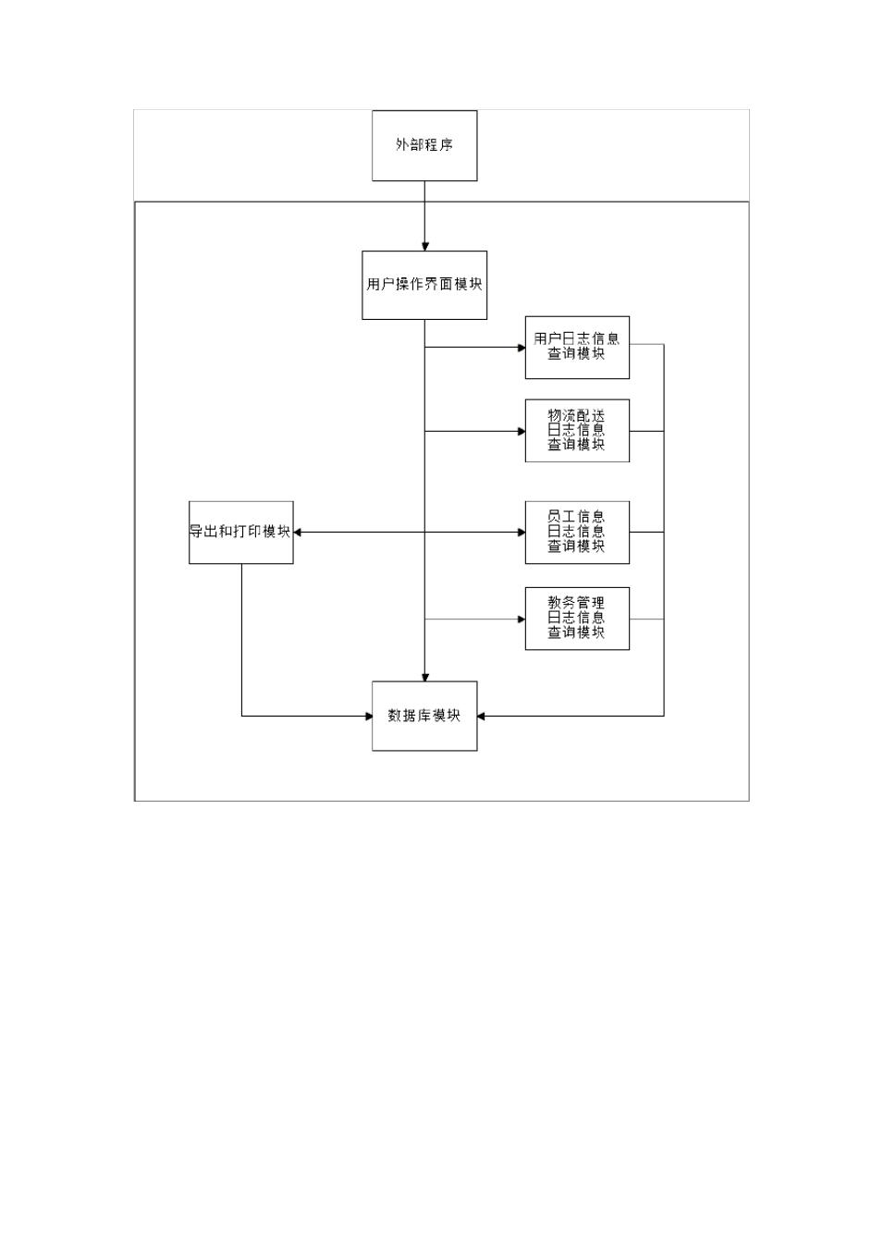

4.2 运转控制

第一阶段实例化对象并初始化。

m_DB= new CDBAccess(); 实例化数据库对象： m_DB。

调用函数

布尔值 Init() ，初始化数据库 m_DB对象。

布尔值 Connect(const TCHAR*Host,const TCHAR*User,const TCHAR*

Password,const TCHAR* Database,DWORD Port) ，连结数据库。

假如成功，第二阶段。

布尔值 initComboBox() , 初始化下拉列表

字符串 GetChoices() ，获得用户在挑选区中说要获得日记信息的条件。

布尔值 ReadUserLog(CString strSQL) ，从数据库中获得用户所需要的

用户日记

布尔值 ReadLogisticsLog(CString strSQL) ，从数据库中获得用户所

需要的物流配送日记

布尔值 ReadEmployeeLog(CString strSQL) ，从数据库中获得用户所

需要的职工信息日记

布尔值 ReadEducationalLog(CString strSQL) ，从数据库中获得用户

所需要的教务系统信息日记

布尔值 Close （），封闭数据库

第三阶段：

当整个系统退出时，调用 布尔值 ReleaseDB() 开释资源，退出系统。

读取日记程序调用流程以下图：

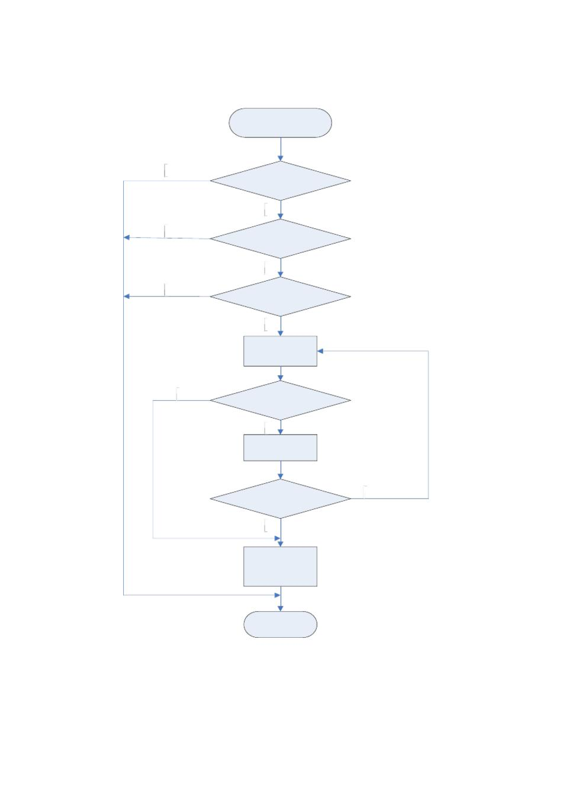

读取日记程序调用流程图

开始

N

初始化数据能否成功

Y

N

连结数据库能否成功

Y

N

初始化下拉列表能否成功

Y

获得用户的挑选信

息

N

查问数据库能否成功

Y

显示查问结果

N

能否退出系统

Y

封闭数据库，退出

日记系统

结束

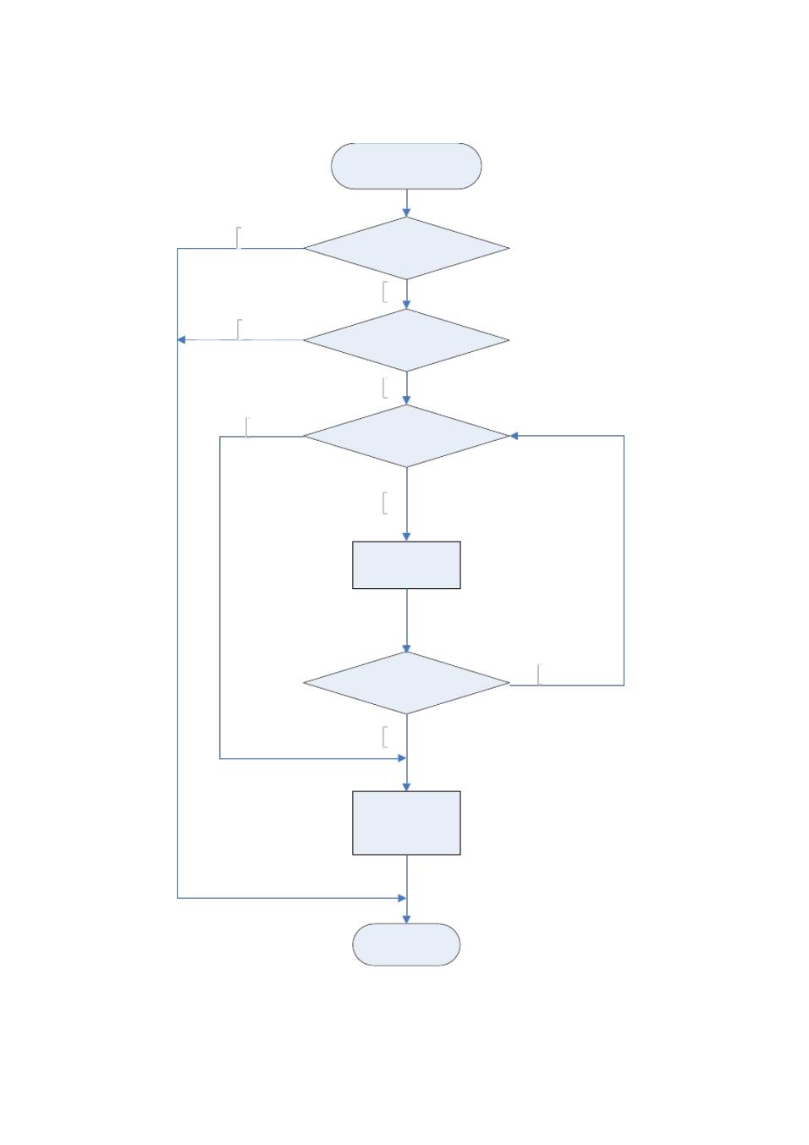

写入日记程序调用流程如图

开始

N
初始化数据能否成功

Y

N
连结数据库能否成功

N

Y

能否写入日记

Y

获得写入信息

写入数据库能否成功

N

封闭数据库

Y

结束



4.3 运转时间

日记系统能够作为一个系统独立运转， 也能够作为其余项目的子系统。 看作

为其余系统的子系统时， 其生命周期从日记系统被初始化开始到其余子系统停止

工作时结束。

本系统主假如作为整个软件的一部分，并为其余的子系统供给服务的，因此

他的运转时间主要取决于其余几个子系统的运转时间， 假如其余子系统 （物流配送，职工信息，教务管理系统等）向来没有退出或是封闭的话，本系统将向来运转下去，直至所有的子系统封闭。

- 系统数据构造设计

5.1 逻辑构造设计重点

给出本系统内所使用的每个数据构造的名称、表记符以及它们之中每个数据项、

记录、文卷和系的表记、定义、长度及它们之间的层次的或表格的互相关系。

5.2 物理构造设计重点

给出本系统内所使用的每个数据构造中的每个数据项的储存要求， 接见方法、存取单位、存取的物理关系（索引、设施、储存地区） 、设计考虑和保密条件。

5.3 数据构造与程序的关系

说明各个数据构造与接见这些数据构造的各个程序之间的对应关系， 可采纳以下的矩阵图的形式：

程序

1

程序

2

．．．．．．

程序

m

数据构造

1

√

数据构造

2

√

．
．
．
．
．
．



数据构造 n √ √

- 系统犯错办理设计

6.1 犯错信息

用一览表的方式说明每种可能的犯错或故障状况出现时，系统输出信息的形式、

含意及办理方法。

6.2 挽救举措

说明故障出现后可能采纳的变通举措，包含：

a． 后备技术：说明准备采纳的后备技术，当原始系统数据万一丢掉时启用

的副本的成立和启动的技术， 比如周期性把磁盘信息记录到磁带上去就是

关于磁盘媒体的一种后备技术；

b． 降效技术：说明准备采纳的后备技术，使用另一个效率稍低的系统或方

法来求得所需结果的某些部分， 比如一个自动系统的降效技术能够是手工

操作和数据的人工记录；

c． 恢复及再启动技术：说明将使用的恢复再启动技术，使软件从故障点恢

复履行或使软件从头开始从头运转的方法。

6.3 系统保护设计

说明为了系统保护的方便而在程序内部设计中作出的安排， 包含在程序中特意安

排用于系统的检查与保护的检测点和专用模块。

